โฮจิมินห์ มุยเน่ ดาลัด 4 วัน
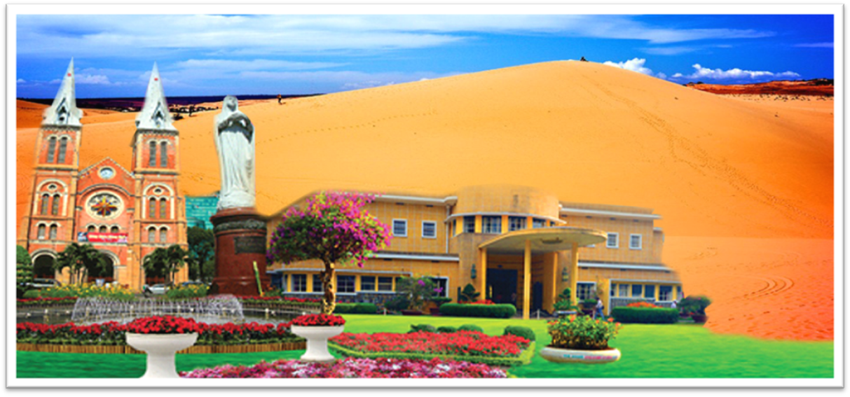

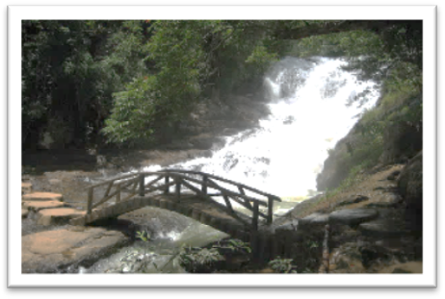
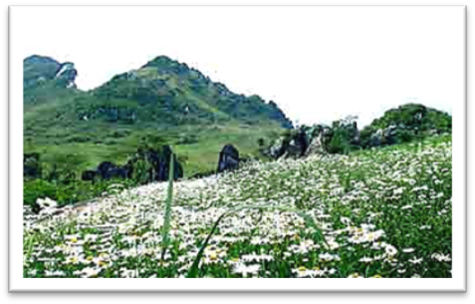



เดินทางอย่างมีระดับ ไปกับสายการบินประจำชาติเวียดนาม
ในราคาที่คุณสัมผัสได้ บินภายใน 1 ขา ไม่เหนื่อยนั่งรถ
สัมผัสช่วงที่อากาศดีที่สุดของเมืองดาลัด พัก4ดาว 2 คืน
☺ หนาวว สะใจแน่นอนจ้า ☺


วันแรก สนามบินสุวรรณภูมิ – นครโฮจิมินห์ – ฟานเทียด (มุยเน่) (D)
09.00 น. คณะพร้อมกันที่สนามบินสุวรรณภูมิ อาคารรับรองผู้โดยสารระหว่างประเทศ ชั้น 4 ประตู 6 เคาน์เตอร์ (L) สายการบินเวียดนามแอร์ไลน์ เจ้าหน้าที่บริษัทฯคอยให้การต้อนรับและอำนวยความสะดวกด้านเอกสารแก่ท่าน
11.20 น. ออกเดินทางสู่นครโฮจิมินห์ (นครไซง่อน) ประเทศสาธารณรัฐสังคมนิยมเวียดนามโดยเที่ยวบินที่ VN 600
12.50 น. เดินทางถึง สนามบินเตินเซนเหยิด นครโฮจิมินห์ เมืองใหญ่อันดับหนึ่งของประเทศเวียดนาม ซึ่งตั้งอยู่บริเวณดินดอนสามเหลี่ยมปากแม่น้ำโขง เป็นศูนย์กลางทางด้านเศรษฐกิจของประเทศ หลังผ่านการตรวจคนเข้าเมืองและศุลกากรแล้วนำท่านเดินทางต่อโดยรถบัสปรับอากาศสู่ เมืองมุยเน่ เมืองชายหาดริมทะเล (ระยะทางประมาณ 200 กม.ใช้เวลาในการเดินทางประมาณ 4 ชม.)
เย็น รับประทานอาหารเย็น ณ ภัตตาคาร (มื้อที่ 1)
เข้าที่พัก PEACE RESORT หรือเทียบเท่า 3 ดาว *หลังเช็คอินให้ท่านได้พักผ่อนกับบรรยากาศรีสอร์ทชายหาดติดทะเลแบบส่วนตัวสุดๆๆ กับสระน้ำขนาดใหญ่ เก๋ๆๆ*
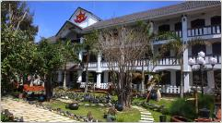
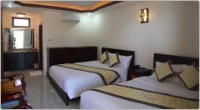
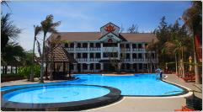

วันที่สอง ท่าเรือมุยเน่ – ทะเลทรายแดง – ทะเลทรายขาว - ลำธาร FAIRY STREAM - ดาลัด (B,L,D)
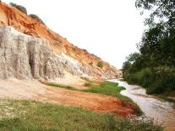

07.00 น. รับประทานอาหารเช้าณห้องอาหารของโรงแรม(มื้อที่ 2)หลังรับประทานอาหารเช้า นำท่านสัมผัสอากาศบริสุทธิ์ ณท่าเรือมุยเน่ ที่ๆอบอวนไปด้วยบรรยากาศแบบชาวประมงเวียดนามแท้ๆ ที่กำลังกลับเข้าฝั่งหลังออกหาปลาในยามค่ำคืน จากนั้นนำท่านเดินทางสู่ ทะเลทรายแดง ที่เกิดจากการรวมตัวกันของทรายสีชมพูแดงจนกลายเป็นลานทรายกว้างที่มีชื่อเสียงของเมืองมุยเน่ แล้วนำท่านชม“แกรนด์แคนย่อนแห่งเวียดนาม”ลำธาร FAIRY STREAM ที่เกิดจากการกัดเซาะของน้ำและลมเป็นลำธารลึกกว่า 20 เมตร เปิดให้เห็นชั้นของดินและทรายหลากสี ซึ่งทั้งหมดล้วนเกิดขึ้นเองตามธรรมชาติจากนั้นนำท่านเดินทางสู่ ทะเลทรายขาว เนินภูเขาทรายสีขาวกระจ่างตา มองไปทางไหนก็ จะเห็นเพียงผืนทรายอันกว้างใหญ่ และท้องฟ้าเท่านั้น ไม่ไกลกันมีแหล่งน้ำจืด (โอเอซิส) สำหรับให้นักท่องเที่ยวใช้พักผ่อนถ่ายรูปและชมวิว ซึ่งจะทำให้ท่านได้เพลิดเพลินกับกิจกรรมหลากหลาย ไม่ว่าจะเป็นการเช่ารถจี๊ปหรือ รถ ATV ตะลุยเนินทราย หรือสนุกสนานกับการเล่นแซนด์ดูนลื่นไถลจากจากเนินทรายสูงกว่า 40 เมตร (ค่าใช้จ่ายในการกิจกรรมต่างๆและค่าทิปยังไม่รวมในค่าบริการทัวร์)
เที่ยง รับประทานอาหารกลางวัน ณ ภัตตาคาร(มื้อที่ 3)
บ่าย นำท่านออกเดินทางสู่ เมืองดาลัด ดินแดนเจ้าของสมญานาม“ปารีสแห่งอินโดจีน”ซึ่งตั้งอยู่ในจังหวัดลามดง ระดับความสูงกว่า 1,500 เมตรจากระดับน้ำทะเลและมีอากาศค่อนข้างเย็นตลอดทั้งปี โอบล้อมด้วยหุบเขาสูง แวดล้อมไปด้วยไร่กาแฟ สวนดอกไม้เมืองหนาวและป่าสน ตัวอาคารบ้านเรือนล้วนปลูกสร้างในแบบสถาปัตยกรรมแบบฝรั่งเศส เนื่องจากช่วงนั้นเวียดนามตกเป็นเป็นเมืองอาณานิคมของฝรั่งเศส เมืองนี้คือแหล่งพักตากอากาศยอดนิยมของชาวฝรั่งเศสและเศรษฐีนั่นเอง (ระยะทางประมาณ 120 กิโลเมตร ใช้เวลาในการเดินทางประมาณ 4 ชั่วโมง)
ค่ำ รับประทานอาหารเย็นณภัตตาคาร(มื้อที่ 4)
เข้าที่พัก VIETSOPETRO HOTEL หรือเทียบเท่า 4 ดาว
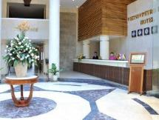
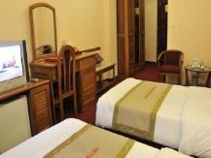
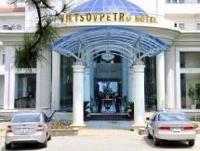

วันที่สาม บ้านเพี้ยน – นั่งกระเช้าไฟฟ้า – พระราชวังฤดูร้อน – สวนดอกไม้เมืองหนาว – น้ำตกดาทันลา (นั่งรถราง) – โบสถ์รูปไก่ (B,L,D)

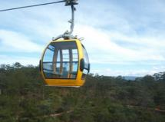
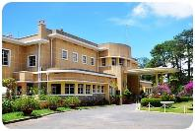
เช้า รับประทานอาหารเช้า ณ ห้องอาหารของโรงแรม(มื้อที่ 5)หลังรับประทานอาหาร นำท่านเข้าชม บ้านเพี้ยน (Crazy House) บ้านสไตล์แปลกๆที่ออกแบบโดยฝีมือลูกสาวประธานาธิบดีคนที่ 2 ของเวียดนาม ซึ่งเรียนจบสถาปัตยกรรมมาจากฝรั่งเศสโดยได้แรงบันดาลใจจากนิยายเรื่องดัง “Alice in Wonderland” จากนั้นนำท่านสู่สถานีกระเช้าไฟฟ้า “เคเบิลคาร์”ที่ทันสมัยที่สุดในประเทศเวียดนามขึ้นสู่จุดชมวิวให้เวลาท่านได้ชมและถ่ายรูปวิวเมืองดาลัดในมุมมองที่สุดพิเศษไว้เป็นที่ระลึก จากนั้นนำท่านเข้าชม พระราชวังฤดูร้อน ที่ประทับของกษัตริย์เบ๋าได๋จักรพรรดิองค์สุดท้ายของประเทศเวียดนามในยามที่พระองค์เสด็จแปรพระราชฐานมา ณ เมืองดาลัด ที่นี่นับว่าเป็นพระราชวังหลังสุดท้ายที่ สร้างขึ้นในสมัยฝรั่งเศสเรืองอำนาจอีกด้วย!!
เที่ยง รับประทานอาหารกลางวัน ณ ภัตตาคาร(มื้อที่ 6)
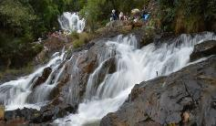
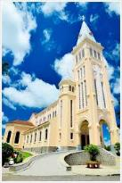
บ่าย จากนั้นนำท่านเข้าชม สวนดอกไม้เมืองหนาวและถ่ายรูปกับหมู่มวลไม้ดอกเมืองหนาวนานาพันธุ์ที่อวดโฉมรูปทรงและสีสันอันสุดตระการตาตลอดทั้งปีในบรรยากาศที่แสนโรแมนติกของเมืองดาลัด สมควรแก่เวลานำท่านนั่ง รถราง (Roller Coaster) ผ่านผืนป่าอันร่มรื่นเขียวชอุ่มลงสู่หุบเขาเบื้องล่างเพื่อชมและสัมผัสกับความสวยงามของน้ำตกดาทันลา (ThacDatanla)น้ำตกขนาดไม่ใหญ่มากแต่มีชื่อเสียงอีกหนึ่งในสถานที่ท่องเที่ยวยอดนิยมของดาลัดที่ไม่ควรพลาด!!จากนั้นนำท่านชม โบสถ์รูปไก่ เป็นโบสถ์สไตล์ฝรั่งเศสที่ใหญ่และสวยงามมาก
ค่ำ รับประทานอาหารเย็น ณ ภัตตาคาร(มื้อที่ 7)
เข้าที่พัก VIETSOPETRO HOTEL หรือเทียบเท่า 4 ดาว

วันที่สี่ ดาลัด – นครโฮจิมินห์ – โบสถ์นอร์ทเทอดาม – ศาลาไปรษณีย์กลาง-สนามบินสุวรรณภูมิ(B,L)
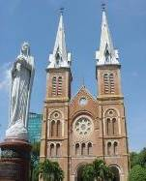
06.00 น. รับประทานอาหาร เช้า ณ ห้องอาหารของโรงแรม (มื้อที่ 8) หลังรับประทานอาหารนำท่านเข้าสู่สนามบินเมืองดาลัด
08.35 น. ออกเดินทางสู่นครโฮจิมินห์ โดยเที่ยวบินที่ VN 1381
09.20 น. เดินทางถึงสนามบินเตินเซนเหยิดนครโฮจิมินห์หลังผ่านการตรวจทางสนามบินเรียบร้อย แล้วนำท่านเดินทางสู่โฮจิมินห์
11.00 น. รับประทานอาหารกลางวันณภัตตาคาร(มื้อที่ 9)
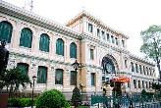
บ่าย จากนั้นนำท่านชม โบสถ์นอร์ทเทรอดาม โบถส์ทรงสูงที่สร้างในสมัยเวียดนามยังอยู่ในอาณานิคมฝรั่งเศสเป็นโบถส์ประจำเมืองไซ่ง่อนและใกล้ๆกันนำท่านชม ศาลาไปรษณีย์กลาง เป็นอาคารทรงยุโรปภายในสวยงามมากจากนั้นชมผ่านอนุสาวรีย์ท่านประธานโฮจิมินห์ซึ่งตั้งอยู่หน้าศาลาว่าการ ก่อสร้างด้วยสถาปัตยกรรมแบบฝรั่งเศสด้วยเช่นกัน อิสระให้ท่านได้ช้อปปิ้งที่ ตลาดเบนทัน กับสินค้าราคาถูกจนถึงเวลานัดหมายนำท่านเดินทางสู่สนามบิน
17.00 น. ออกเดินทางกลับสู่กรุงเทพฯ โดยเที่ยวบินที่ VN 603
18.30 น. เดินทางถึง สนามบินสุวรรณภูมิกรุงเทพฯโดยสวัสดิภาพ

∞∞∞∞∞∞∞∞∞∞∞∞∞∞∞∞∞∞

อัตราค่าบริการ
วันเดินทาง | ผู้ใหญ่ |  | เด็ก | พักเดี่ยว | จำนวน
27 - 30 พ.ย. 58 | 14,999 | 14,999 |  | 3,500 | 26
4 – 7 ธ.ค. 58 | 15,999 | 15,999 |  | 3,500 | 26
24-27 ธ.ค. 58 | 15,999 | 15,999 |  | 3,500 | 26
ปีใหม่ 1-4 ม.ค. 59 | 17,999 | 17,999 |  | 4,000 | 32
28-31 ม.ค. 59 | 14,999 | 14,999 |  | 3,500 | 26
11-14 ก.พ 59 | 14,999 | 14,999 |  | 3,500 | 26
19-22 ก.พ 59 | 15,999 | 15,999 |  | 3,500 | 26
10-13 มี.ค 59 | 14,999 | 14,999 |  | 3,500 | 26
24-27 มี.ค 59 | 14,999 | 14,999 |  | 3,500 | 26
6-9 เม.ย 59 | 15,999 | 15,999 |  | 3,500 | 26
7-10 เม.ย 59 | 15,999 | 15,999 |  | 3,500 | 26
สงกรานต์ 13-16 เม.ย. | 17,999 | 17,999 |  | 4,000 | 32
สงกรานต์ 14-17 เม.ย. | 17,999 | 17,999 |  | 4,000 | 32
29เม.ย-2พ.ค 59 | 15,999 | 15,999 |  | 3,500 | 26

อัตรานี้เป็นราคาโปรโมชั่น **** ไม่มีราคาเด็ก****
ราคานี้เป็นราคาโปรโมชั่นเมื่อจองทัวร์แล้วไม่สามารถเปลี่ยนแปลง ยกเลิก ขอคืนเงินค่าจองทัวร์ ค่าทัวร์ได้ในทุกกรณี

หมายเหตุ:
1.อัตราค่าบริการเป็นราคาตั๋วเครื่องบินช่วงเทศกาลเมื่อจองทัวร์ไม่สามารถยกเลิกเปลี่ยนแปลงเลื่อนวันเดินทางได้และ/หรือขอคืนเงินค่าทัวร์ค่าจองทัวร์
2.กรุ๊ปออกเดินทางต้องมีจำนวนไม่ต่ำกว่า 20 ท่านขึ้นไป
3.บริษัทฯขอสงวนสิทธิในการเปลี่ยนอัตราค่าบริการเนื่องจากค่าภาษีเซอร์ชาร์ทน้ำมันสายการบินปรับขึ้นและ/หรือมีผลมาจากอัตราแลกเปลี่ยน
4.กรณีที่ท่านเดินทางมาจากต่างจังหวัดโดยสายการบินภายในประเทศกรุณาแจ้งบริษัทฯก่อนทำการจองมิฉะนั้นบริษัทฯจะไม่รับผิดชอบใดๆทั้งสิ้น

อัตรานี้รวม
- ค่าตั๋วเครื่องบินไป-กลับกรุงเทพฯ – โฮจิมินห์ - ดาลัด - โฮจิมินห์ – กรุงเทพชั้นประหยัด
- ค่าระวางน้ำหนักเกิน 20 กิโลกรัม
- ค่าภาษีสนามบินกรุงเทพฯและโฮจิมินห์
- ค่าที่พักโรงแรมพักห้องละ 2-3 ท่าน
- ค่าอาหารครบทุกมื้อตลอดรายการ
- ค่ารถรับ-ส่งสนามบินและรายการทัวร์ตลอดรายการ
- อัตราค่าเข้าชมสถานที่ที่ระบุไว้ในรายการ
- ค่าประกันอุบัติเหตุในการเดินทาง 1,000,000 บาทตามเงือนไขของบริษัทประกันภัยที่บริษัทใช้บริการ
อัตรานี้ไม่รวม
- ภาษีมูลค่าเพิ่ม 7 %, ค่าบริการ และค่าใช้จ่ายส่วนตัวที่ไม่ระบุไว้ในรายการ,ค่าระวางน้ำหนักเกิน 20 กิโลกรัม
- ค่าบริการและค่าใช้จ่ายส่วนตัวที่ไม่ระบุไว้ในรายการ
ค่าทิปไกด์ท้องถิ่น คนขับรถ ท่านละ 150 บาท / วัน / คน (รวม 4 วัน = 600 บาท / ลูกค้า 1 ท่าน)
****หัวหน้าทัวร์ไทย แล้วแต่ความพึงพอใจในการบริการ****
เอกสารที่ประกอบการเดินทางหนังสือเดินทางเหลืออายุการใช้งานไม่ต่ำกว่า 6 เดือนนับจากวันหมดอายุ และเหลือหน้าว่างติดกันอย่างน้อย 2 หน้า / การจองทัวร์ ท่านละ 5,000 บาทที่เหลือชำระก่อนการเดินทางอย่างน้อย20วัน
การยกเลิกและคืนค่าทัวร์
เนื่องจากเป็นราคาตั๋วเครื่องบินโปรโมชั่น เมื่อจองทัวร์ชำระเงินค่าจองค่าทัวร์แล้ว ไม่สามารถยกเลิก เลื่อน ขอคืนเงิน ได้ทุกกรณี และ กรณีที่กองตรวจคนเข้าเมืองทั้งกรุงเทพฯและในต่างประเทศปฏิเสธมิให้เดินทางออกหรือเข้าประเทศที่ระบุไว้ในรายการเดินทางบริษัทฯขอสงวนสิทธิ์ที่จะไม่คืนค่าทัวร์ไม่ว่ากรณีใดๆทั้งสิ้น รวมถึง เมื่อท่านออกเดินทางไปกับคณะแล้วถ้าท่านงดการใช้บริการรายการใดรายการหนึ่งหรือไม่เดินทางพร้อมคณะถือว่าท่านสละสิทธิ์ไม่อาจเรียกร้องค่าบริการและเงินมัดจาคืนไม่ว่ากรณีใดๆทั้งสิ้น เนื่องจากรายการทัวร์แบบเหมาเหมาจ่าย
หนังสือเดินทาง
*** กรุณาส่งสำเนาหนังสือเดินทางให้บริษัทฯ ก่อนออกเดินทาง 20 วัน เพื่อทางบริษัทฯ จะได้ส่งให้ทางสายการบินเพื่อออกตั๋วเครื่องบิน ***เอกสารการเดินทาง หนังสือเดินทางต้องเหลืออายุการใช้งานมากกว่า 6 เดือนขึ้นไป (นับจากวันออกเดินทาง) และต้องเหลือหน้าว่างสำหรับแสตมป์วีซ่ามากกว่า 2 หน้าขึ้นไป

หมายเหตุ :
กรุณาอ่านศึกษารายละเอียดทั้งหมดก่อนทำการจอง เพื่อความถูกต้องและความเข้าใจตรงกันระหว่างท่านลูกค้าและบริษัท
1.บริษัทฯขอสงวนสิทธิ์ที่จะเลื่อนการเดินทางหรือปรับราคาค่าบริการขึ้นในกรณีที่มีผู้ร่วมคณะไม่ถึง 20 ท่าน
2.ขอสงวนสิทธิ์การเก็บค่าน้ำมันและภาษีสนามบินทุกแห่งเพิ่มหากสายการบินมีการปรับขึ้นก่อนวันเดินทาง
3. บริษัทฯขอสงวนสิทธิ์ในการเปลี่ยนเที่ยวบินโดยมิต้องแจ้งให้ทราบล่วงหน้าอันเนื่องจากสาเหตุต่างๆ
4. บริษัทฯจะไม่รับผิดชอบใดๆทั้งสิ้นหากเกิดกรณีความล่าช้าจากสายการบิน,การยกเลิกบิน,การประท้วง, การนัดหยุดงาน, การก่อการจลาจล, ภัยธรรมชาติ, การนาสิ่งของผิดกฎหมายซึ่งอยู่นอกเหนือความรับผิดชอบของบริษัทฯ
5. บริษัทฯจะไม่รับผิดชอบใดๆทั้งสิ้นหากเกิดสิ่งของสูญหายอันเนื่องเกิดจากความประมาทของท่าน, เกิดจากการโจรกรรมและอุบัติเหตุจากความประมาทของนักท่องเที่ยวเอง
6. ก่อนตัดสินใจจองทัวร์ ท่านควรอ่านเงื่อนไขต่างๆ ให้ครบถ้วนจนเป็นที่พอใจก่อนชำระค่าบริการ ทั้งนี้เพื่อเป็นประโยชน์แก่ตัวท่านและสมาชิกเอง และเมื่อท่านตกลงชำระเงินมัดจาหรือค่าทัวร์ทั้งหมดกับทางบริษัทฯแล้วทางบริษัทฯจะถือว่าท่านได้ยอมรับเงื่อนไขข้อตกลงต่างๆในบริษัทฯ กำหนด
7. รายการนี้เป็นเพียงข้อเสนอที่ต้องได้รับการยืนยันจากบริษัทฯอีกครั้งหนึ่ง หลังจากได้สำรองโรงแรมที่พักในต่างประเทศเรียบร้อยแล้ว โดยโรงแรมจัดในระดับใกล้เคียงกัน ซึ่งอาจจะปรับเปลี่ยนตามที่ระบุในโปรแกรมได้
8. การจัดการเรื่องห้องพัก เป็นสิทธิของโรงแรมในการจัดห้องให้กับกรุ๊ปที่เข้าพักโดยมีห้องพักสำหรับผู้สูบบุหรี่ / ปลอดบุหรี่ได้ โดยอาจจะขอเปลี่ยนห้องได้ตามความประสงค์ของผู้ที่พัก ทั้งนี้ขึ้นอยู่กับความพร้อมให้บริการของโรงแรม และไม่สามารถรับประกันได้
9.กรณีผู้เดินทางต้องการความช่วยเหลือเป็นพิเศษ อาทิเช่น ใช้วิวแชร์ กรุณาแจ้งบริษัทฯ อย่างน้อย 7วันก่อนการเดินทาง มิฉะนั้น บริษัทฯไม่สามารถจัดการได้ล่วงหน้าได้
10.มัคคุเทศก์ พนักงานและตัวแทนของผู้จัด ไม่มีสิทธิในการให้คำสัญญาใด ๆ ทั้งสิ้นแทนผู้จัด นอกจากมีเอกสารลงนามโดยผู้มีอำนาจของผู้จัดกำกับเท่านั้น
11.ผู้จัดจะไม่รับผิดชอบและไม่สามารถคืนค่าใช้จ่ายต่างๆ ได้เนื่องจากเป็นการเหมาจ่ายกับตัวแทนต่างๆ ในกรณีที่ผู้เดินทางไม่ผ่านการพิจารณาในการตรวจคนเข้าเมือง-ออกเมือง ไม่ว่าจะเป็นกองตรวจคนเข้าเมืองหรือกรมแรงงานของทุกประเทศในรายการท่องเที่ยว อันเนื่องมาจากการกระทำที่ส่อไปในทางผิดกฎหมาย การหลบหนี เข้าออกเมือง เอกสารเดินทางไม่ถูกต้อง หรือ การถูกปฏิเสธในกรณีอื่น ๆ
12. การขับรถในเวียดนาม จำกัดความเร็ว ไม่เกิน 60-80 กมต่อชั่วโมง (แล้วแต่พื้นที่)
13. บริการน้ำดื่มท่านวันละ1ขวดต่อคนต่อวัน
14.ทางบริษัทฯ ซึ่งไม่อาจรับผิดชอบต่อความเสียหายที่เกิดขึ้นที่อยู่เหนือการควบคุมของเจ้าหน้าที่ อาทิการนัดหยุดงาน จลาจลเหตุวุ่นวายหรือภัยทางการเมือง ภัยธรรมชาติต่างๆ ฯลฯซึ่งอาจจะทำให้ทางสายการบินงดเว้นการบินตามเวลาที่กำหนด และ/หรือตารางเวลาบินของสายการบินที่ใช้ในเที่ยวบินนั้นๆ ไม่สามารถเดินทางตามเวลาที่กำหนด โดยค่าใช้จ่ายเพิ่มเติมที่เกิดขึ้นจากทั้งทางตรงและทางอ้อม เช่น การเจ็บป่วย การถูกทำร้าย การสูญหาย ความล่าช้าจากอุบัติเหตุต่างๆฯลฯรวมถึงการตอบปฏิเสธการเข้าและออกเมืองจากทางเจ้าหน้าที่ตรวจคนเข้าเมือง อันเนื่องมาจากมีสิ่งผิดกฎหมายหรือเอกสารการเดินทางไม่ถูกต้อง หรือการถูกปฏิเสธในทุกกรณี โดยทั้งนี้ทางบริษัทจะยึดผลประโยชน์ทุกท่านสมาชิกเป็นสำคัญ

“ความสุขของท่านคืองานบริการของเรา”

การชำระเงิน :
มัดจำล่วงหน้า ท่านละ 5,000 บาท
ส่วนที่เหลือ ชำระให้หมดก่อน 15 วัน ของวันออกเดินทาง
โอนมาที่ ธนาคารใด ธนาคารหนึ่ง ในบัญชีกระแสรายวัน ในนาม สมปอง เจนชัยจิตรวนิช
ธนาคาร กรุงศรีอยุธยา สาขา สี่แยกวังหิน เลขที่บัญชี 2140013280
ธนาคาร กสิกรไทย สาขา รัชดา-ห้วยขวาง เลขที่บัญชี 089-1069251
หรือ โอนมาที่ ธนาคารใด ธนาคารหนึ่ง ในบัญชีออมทรัพย์ ในนาม สมปอง เจนชัยจิตรวนิช
ธนาคาร กรุงศรีอยุธยา สาขาตลาดถนอมมิตร วัชรพล เลขที่บัญชี 479-1-08508-1
ธนาคาร ไทยพาณิชย์ สาขาย่อย เซ็นทรัลปิ่นเกล้า บัญชี ออมทรัพย์ เลขที่ 183-2 10718-9
ธนาคาร กรุงเทพ สาขาย่อย เซ็นทรัล ปิ่นเกล้า บัญชีออมทรัพย์ เลขที่ 095-0-20209-3
ธนาคาร กสิกรไทย สาขาซอย วัชรพล บัญชีออมทรัพย์ เลขที่ 796-2-09343-9
− สมปอง ทัวร์ /
− ใบอนุญาตประกอบธุรกิจการท่องเที่ยว เลขที่ 11 / 05588
− Website : www.programtour.com
− Email : jenchai624@hotmail.com
− Chat : msn : jenchai624@hotmail.com
− Chat : Skype : jenchai624
− Chat : Line : ID : 0899246304
− Office 1 : ประเทศไทย : 02-8867018-9 (ตลิ่งชัน)
− Office 2 : ประเทศไทย : 02-9481866 (รามอินทรา )
− Mobile : มือถือ ไทย : 089-9246304, 087-5149753,
− Mobile : มือถือ เวียดนาม : 091-6003612

